新华实验小学2023年“劳动节”值班安排表
2023年4月26日
日 期 | 白天 | 联系电话 | 白天和晚上
4月29日 | 陈建锋 | 13656113270 | 陈柏青
4月30日 | 杨建才 | 13914339941 | 张友贵
5月1日 | 曹亚风 | 13915018753 | 陈柏青
5月2日 | 顾秋婷 | 15851939261 | 张友贵
5月3日 | 邹丽娟 | 13776881309 | 陈柏青

值班要求：
1.按时到岗，做好交接班工作。
2.值班人员须巡视校园，阻止外来人员入校。
3.认真填写好值班记载表。
4.发生重要情况及时处理，及时汇报有关部门和校领导。
5.值班室：思进楼各办公室。
相关电话
门卫电话：85718413
魏村派出所：85711007
区教育局：85127250

新华实验小学值班记载表
一、值班时间： 年 月 日
二、值班人员：
三、值班情况记录
来人或来电
校园巡视情况 | 校园环境
校园巡视情况 | 安全情况
其他情况

常州市新北区新华实验小学

2023年“劳动节”值班记载

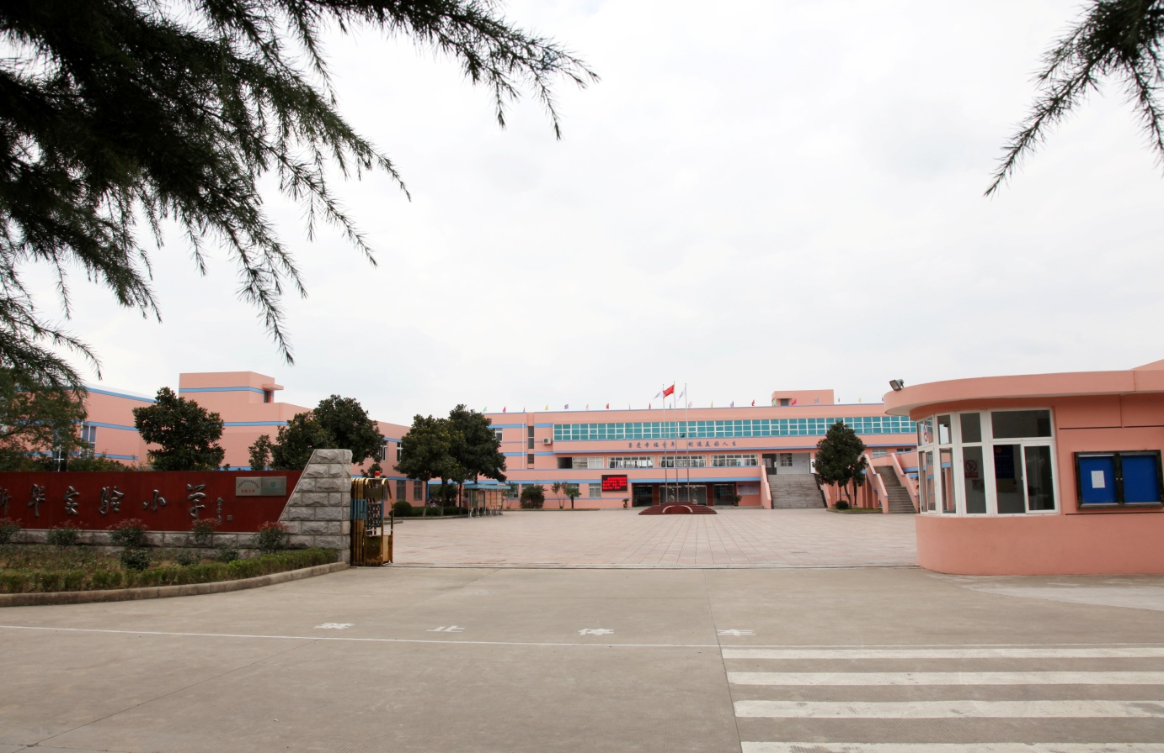

2023.4.26

